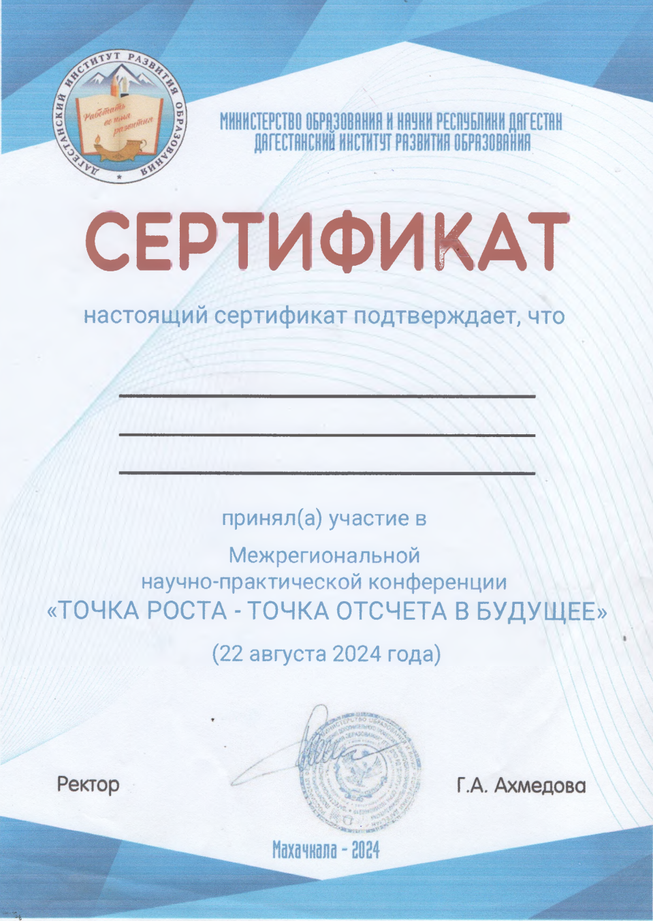

Микаилова
Оксана
Магомедгабибовна

